LAURA VANESA MORENO BETANCUR

Proyectos de aula durante la carrera de Química Industrial
Aprovechamiento de productos postcosecha – polímero biodegradable a partir de la semilla de aguacate.
Productos cosméticos y farmacéuticos con el docente Guillermo Sánchez Sánchez. Año 2020

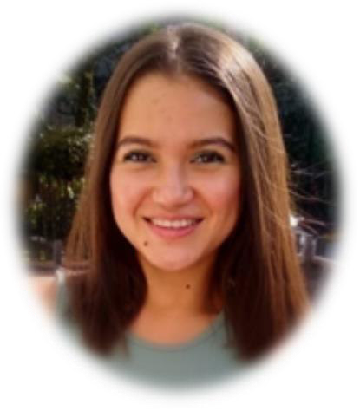

Carrera 22 NO. 1E-116
Apto1201 Torre 2
Unidad Speranza, Barrio Ciudad Mallorquín
Barranquilla, Atlántico


3205590033


Lauravanesamoreno101521@gmail.com
Extracción de colorantes por medio de productos hallados en la naturaleza.
Química Orgánica Industrial con la docente Juliana Nanclares. Año 2018

Purificación de Agua.
Química Analítica con la docente Juliana Nanclares. Año 2017

Formación
ITM Instituto Tecnológico Metropolitano

Química Industrial
Medellín, Antioquia
Año 2022

ITM Instituto Técnico Metropolitano
Formación en “Nano- Biolubricantes”
Ciclos de Formación “Jóvenes Investigadores e Innovadores ITM 2021”

ITM Instituto Técnico Metropolitano
Curso de formación en Aprovechamiento del Látex, propiedades, aplicaciones y estado del arte
Año 2021

PONAC POLITECNICO NACIONAL

Diplomado en Panadería y Repostería Artesanal
Manizales, Caldas Año 2015

PONAC POLITECNICO NACIONAL

Técnico Laboral en cocina Gastronómica
Manizales, Caldas Año 2015

SENA Servicio Nacional de Aprendizaje
Técnico en Sistemas Villamaría, Caldas Año 2013

INSTITUCIÓN EDUCATIVA SANTA LUISA DE MARILLAC

Bachiller en Educación Media Técnica
Villamaría, Caldas Año 2013
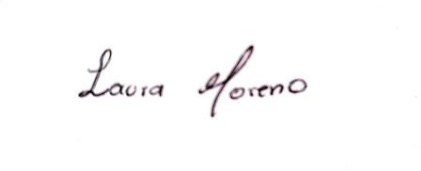

Laura Vanesa Moreno Betancur

c.c. 1060655342 de Villamaría, Caldas

